平成27年度
学生によるオレンジリボン運動
国際こども・福祉カレッジ 実施報告書

実施主体 総合福祉学科・福祉心理学科１年生
実施内容 平成27年10月10日～10月11日の学園祭にて啓発活動

➀事前に取り組んだ内容
・児童虐待に関して、件数、種別等を調べ、模造紙に記載した（図１）
・児童虐待の事例を文献やインターネット等で調査し、事例集を作成した
・材料を用意しオレンジリボン300個を作成した

②実施期間に取り組んだ具体的内容
・学園での模擬店の教室にて、上記の模造紙を提示した
・学園祭の受付や教室、フロア等でオレンジリボンとリーフレットを配布した

③オレンジリボン運動実施後の活動と感想 |  | 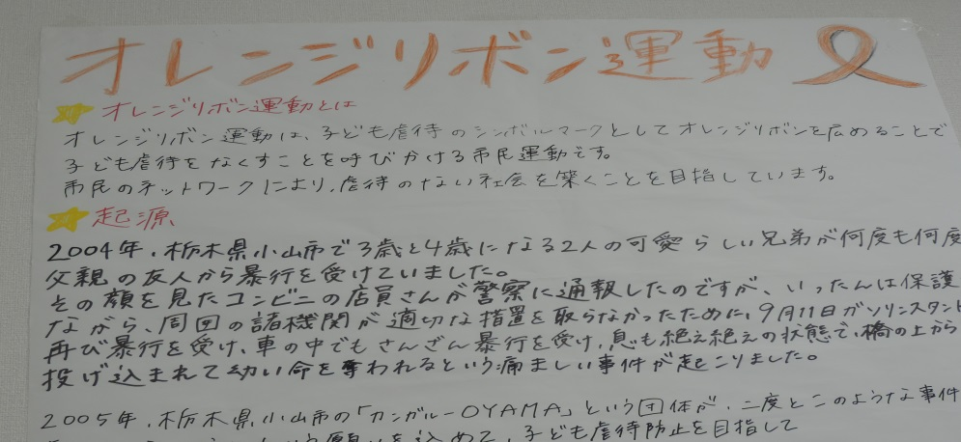  図１  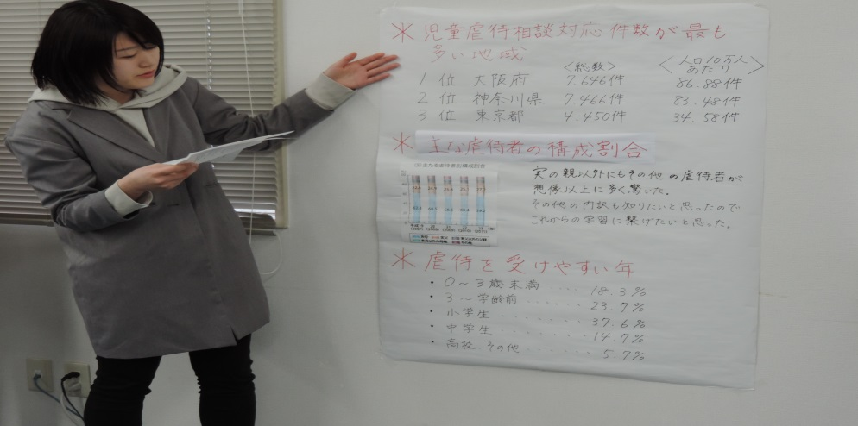  図２
・後日、学んだことや調査した内容について報告会を開催した（図２）

・虐待について詳しく学んだことで、今後の学習に活かしていきたい

・たくさんの方々にオレンジリボンの意味や、虐待防止について知ってもらうきっかけとなった

・里親制度や児童福祉について学ぶことができた。将来社会福祉士として働く際に役立たせたいと思った。
【国際こども・福祉カレッジ】 http://www.wm-c.ac.jp/

